МИНИСТЕРСТВО ОБРАЗОВАНИЯ И НАУКИ КЫРГЫЗСКОЙ РЕСПУБЛИКИ
КЫРГЫЗСКИЙ ГОСУДАРСТВЕННЫЙ ТЕХНИЧЕСКИЙ УНИВЕРСИТЕТ ИМ. И. РАЗЗАКОВА
Кафедра: «Информатика и вычислительная техника»

Лабораторная работа №1
По дисциплине: Сетевые технологии

Проверила: Тультемирова Г. У.
Группа: ИВТм-1-25
Выполнил: Муканбетов Э. Р.

Бишкек 2026
Канальный уровень передачи информации.
Виртуальные локальные сети (VLAN)
Цель работы: получить навыки по настройки соединений на канальном уровне, созданию и управления виртуальными локальными сетями.
Настройка последовательного канала между маршрутизаторами (PPP + CHAP)
На данном этапе производится настройка последовательного интерфейса (Serial) на маршрутизаторе R1 для организации защищенного соединения с удаленным офисом (маршрутизатор R2)
Конфигурация обеспечивает:
- Инкапсуляцию протокола PPP (encapsulation ppp).
- Включение аутентификации CHAP (ppp authentication chap).
- Создание локальной учетной записи для удаленного маршрутизатора (username R2 password cisco).
- Настройку IP-адреса на интерфейсе Serial0/3/0.
- Установку тактовой частоты (clock rate 128000) и ограничение полосы пропускания (bandwidth 128) на стороне DCE.
Выполненные команды конфигурации на R1:
Router>enable
Router#configure terminal
Router(config)#hostname R1
R1(config)#username R2 password cisco
R1(config)#interface serial0/3/0
R1(config-if)#encapsulation ppp
R1(config-if)#ppp authentication chap
R1(config-if)#ip address 10.0.0.1 255.255.255.252
R1(config-if)#clock rate 128000
R1(config-if)#bandwidth 128
R1(config-if)#no shutdown
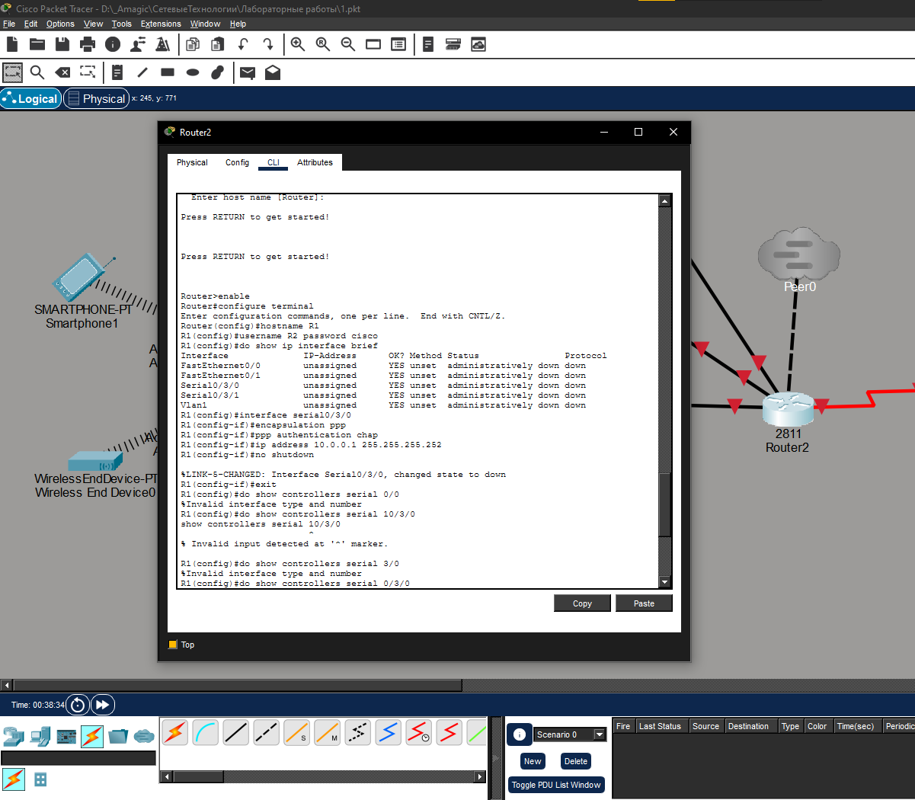
Для проверки параметров физического уровня и определения типа кабеля (DCE/DTE) была использована команда проверки контроллера:
R1(config)#do show controllers serial 0/3/0
Вывод команды показал, что к интерфейсу подключен кабель типа DTE (DTE V.35 clocks stopped), а аппаратная часть базируется на контроллере PowerQUICC MPC860.
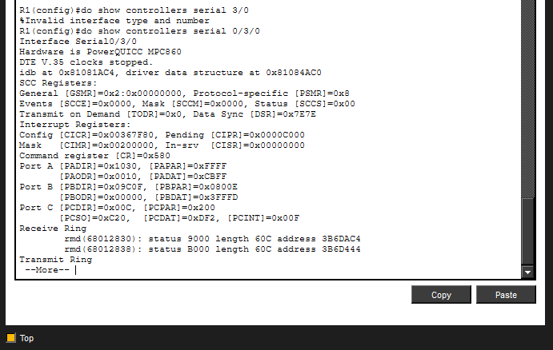
Создание и настройка виртуальных локальных сетей (VLAN)
Для разделения широковещательных доменов на коммутаторе Switch0 были созданы две виртуальные сети: VLAN 30 (VLAN30) и VLAN 40 (VLAN40).
Команды создания VLAN на коммутаторе:
Switch>enable
Switch#configure terminal
Switch(config)#vlan 30
Switch(config-vlan)#name VLAN30
Switch(config-vlan)#vlan 40
Switch(config-vlan)#name VLAN40
Проверка распределения портов
С помощью команды do show vlan brief и do show interfaces status была проверена текущая таблица коммутации:
- VLAN 30 (VLAN30): Активен.
- VLAN 40 (VLAN40): Активен.
- Порты Fa0/1 и Fa0/2: Переведены в режим магистрального канала (trunk) для передачи тегированного трафика.
- Остальные порты (Fa0/3 – Fa0/24, Gig0/1, Gig0/2): По умолчанию находятся в VLAN 1 (default).
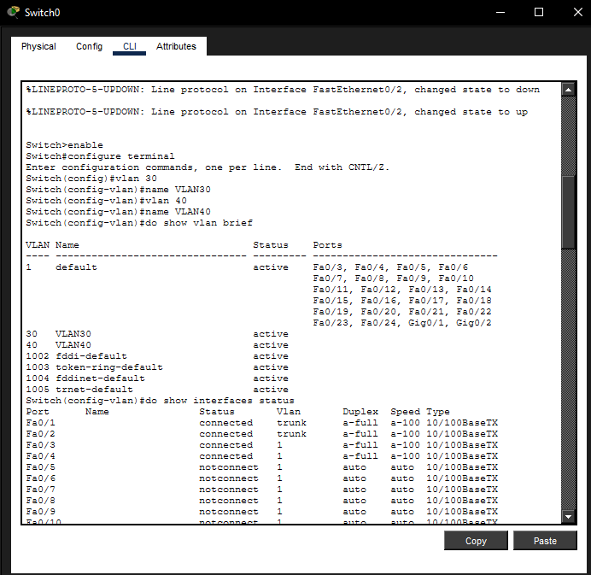
Анализ ошибки STP (%SPANTREE-2-RECV_PUID_ERR)
В процессе настройки на втором коммутаторе возникло предупреждение: %SPANTREE-2-RECV_PUID_ERR: Received 802.1Q BPDU on non trunk FastEthernet0/1 VLAN1.
Причина возникновения: На порт Fa0/1 начал поступать тегированный трафик (BPDU) от соседнего устройства до того, как этот порт был явно переведен в режим магистрального канала (trunk). Решение: Проблема успешно устранена путем принудительного перевода порта в режим транка командой switchport mode trunk, после чего линейный протокол перешел в состояние up.
Настройка access-портов для конечных устройств:
Switch(config)#interface fastethernet0/2
Switch(config-if)#switchport mode access
Switch(config-if)#switchport access vlan 30
Switch(config)#interface fastethernet0/3
Switch(config-if)#switchport mode access
Switch(config-if)#switchport access vlan 30
Switch(config)#interface fastethernet0/4
Switch(config-if)#switchport mode access
Switch(config-if)#switchport access vlan 40
Switch(config)#interface fastethernet0/5
Switch(config-if)#switchport mode access
Switch(config-if)#switchport access vlan 40
В результате порты Fa0/2-Fa0/3 были успешно изолированы в VLAN 30, а Fa0/4-Fa0/5 — в VLAN 40.
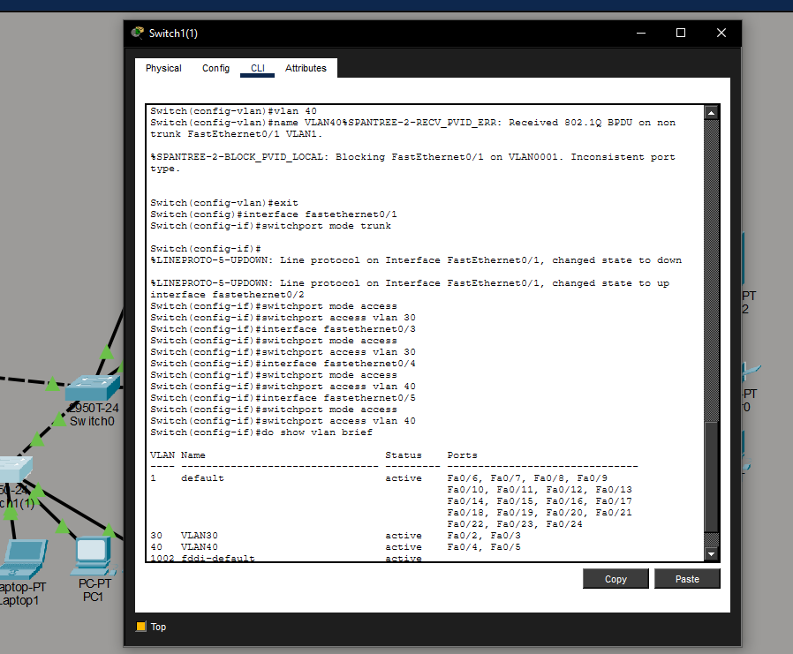
Настройка межведомственной маршрутизации (Inter-VLAN Routing)
Чтобы организовать сетевой обмен данными между изолированными сегментами VLAN 30 и VLAN 40, на маршрутизаторе R1 (Главный офис) была настроена схема Router-on-a-Stick с использованием виртуальных подинтерфейсов (subinterfaces).
Пошаговая конфигурация роутера R1:
- Включение физического интерфейса:
Plaintext
R1(config)#interface fastethernet0/0
R1(config-if)#no shutdown
- Создание и настройка подинтерфейса для VLAN 30 (задание инкапсуляции 802.1Q и IP-адреса шлюза):
Plaintext
R1(config)#interface fastethernet0/0.30
R1(config-subif)#encapsulation dot1Q 30
R1(config-subif)#ip address 192.168.30.1 255.255.255.0
- Создание и настройка подинтерфейса для VLAN 40:
Plaintext
R1(config)#interface fastethernet0/0.40
R1(config-subif)#encapsulation dot1Q 40
R1(config-subif)#ip address 192.168.40.1 255.255.255.0
Успешная настройка VLAN, trunk-порта и access-портов
Создан VLAN 40 с именем VLAN40.
Возникло предупреждение: %SPANTRTE-2-RECV_PUID_ERR: Received 802.1Q BPDU on non trunk FastEthernet0/1 VLAN1. Это связано с тем, что на порт Fa0/1 пришёл тегированный кадр до перевода порта в режим trunk.
Порт Fa0/1 переведён в режим trunk командой switchport mode trunk. После этого протокол поднялся (state up).
Портам назначены VLAN:
Fa0/2 и Fa0/3 – режим access, VLAN 30
Fa0/4 и Fa0/5 – режим access, VLAN 40
Команда show vlan brief вывела корректную таблицу:
VLAN 30 активен, порты Fa0/2, Fa0/3
VLAN 40 активен, порты Fa0/4, Fa0/5
Остальные порты (Fa0/6–24) в VLAN 1 (default).
Таким образом, на коммутаторе успешно настроены две виртуальные локальные сети и транковый порт для связи с маршрутизатором.
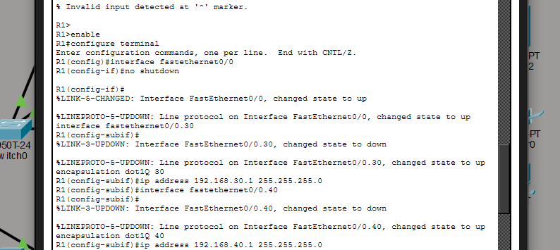

Верификация работы интерфейсов
Контроль состояния подинтерфейсов выполнен с помощью команды show ip interface brief:
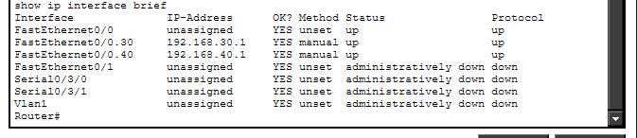
Вывод: Оба виртуальных интерфейса находятся в состоянии up/up. Маршрутизатор успешно выполняет роль шлюза по умолчанию для обеих подсетей, обеспечивая полноценную маршрутизацию пакетов между VLAN 30 и VLAN 40.

Заключение
В ходе выполнения лабораторной работы были успешно освоены принципы инкапсуляции и аутентификации на WAN-каналах (PPP/CHAP). Были созданы виртуальные локальные сети, распределены порты доступа и настроен транковый канал связи. Настройка технологии Router-on-a-Stick позволила связать разные широковещательные домены на третьем сетевом уровне.

